Муниципальное образовательное учреждение
дополнительного образования детей
Центр внешкольной работы
муниципального образования Динской район

из опыта работы

педагога дополнительного образования
/солёное тесто/

Ткаченко Татьяны Юрьевны
творческое объединение «Народный умелец»

занятие по теме:

«Празднуем Масленицу»

2009 - 2010 год
РЕЦЕНЗИЯ
на занятие творческого объединения «Народный умелец»,
по теме: «Празднуем Масленицу»,
педагог Т.Ю. Ткаченко

Занятие являлось запланированным и проводилось педагогом в соответствии с учебно-тематическим планом реализуемой образовательной программы «Керамика». На занятии педагог использовала учебно-методический комплекс: раздаточный материал, аудио-видеотеку, наглядный материал (репродукции русских художников на тему «Масленицы», сухие веточки с бантиками, фонарики из соломы, игрушечная фигурка «Масленица»). Использование данной технологии позволило продемонстрировать обучающимся наглядность, что способствовало повышению интереса и увлеченности детей на занятии.
Обучающиеся включены в активный мыслительный и практический процесс: идет формирование новых понятий и способов выполнения творческих работ с правильным подходом распределения материала (однотонного и цветного соленного теста, красок, салфеток) на всех этапах занятия.
Создается благоприятный морально-психологический климат, настрой на сотворчество в процессе деятельности с использованием методик здоровьесберегающих систем.
Педагогом используются индивидуальные задания, уделяется внимание самостоятельности. Анализируются все работы и отмечаются даже самые небольшие достижения, подводя обучающихся к самооценке собственных действий.
Продуманно и целесообразно использован метод поощрения. Занятие является положительным образцом для привития интереса к народным традициям, развитию, расширению творческого потенциала, кругозора воспитанников.

Методист МОУ ДОД ЦВР
МО Динской район Т.М. Гайдук

Празднуем «Масленицу»

Тип занятия: Обучающий.

Вид: Комбинированный.

Форма: Теория + практика.

Цели и задачи: Прививать интерес и любовь к народным традициям. Развивать творческий потенциал детей. Расширять кругозор воспитанников, культивировать любознательность. Познакомить с новыми возможностями лепки из солёного теста.

Оборудование: однотонное и цветное солёное тесто, мука, стеки, гуашь, акварель, кисти, салфетки, баночки для воды, рабочие досточки.

Наглядность: репродукции русских художников на тему масленицы, сухие веточки с бантиками, фонарики из соломы, игрушечная фигурка «Масленицы».

Музыкальное оформление: Симфоническая увертюра Глинки А.М. «Камаринская», русские народные песни: «Ой да сад во дворе», «А я по лугу».

Разработала занятие педагог д.о. Ткаченко Т.Ю.

Пояснительная записка.

Сегодня в России придаётся большое значение возрождению народных традиций, и культурно-исторического самосознания. Наблюдается резкое усиление интереса к российской истории и культуре, к их роли в нашей жизни. В современных условиях, когда почти утрачен естественный механизм освоения традиции от поколения к поколению, дополнительное образование, используя разнообразные формы обучения и воспитания, призвано помочь в изучении и сохранении развитии народного искусства.
Декоративно-прикладное искусство является лишь частью общей системы традиционной культуры любого народа. Изучение и освоение народного искусства требует глубокого понимания его сущности и специфики, знания основных его функций: обрядовой, бытовой, эстетической, воспитательной, познавательной и др. У каждого народа – свои национальные черты, особенности.
Когда-то давным-давно, в седую старину, люди начали лепить хлебные лепёшки из муки и воды и обжигать их на раскалённых камнях. Потом появились печи для хлеба, и на смену хлебным лепёшкам пришли первые караваи. Но из теста выпекали не только хлеб, но и декоративные изделия. Древние инки лепили из теста фигурки людей, животных и приносили их в жертву богам. В Китае делали из теста марионетки и выступали с ними в цирке. В Польше, Чехии и Словакии и сегодня очень популярны картины из теста. В России фигурками из теста лепили рождественские и новогодние украшения. Утрата духовных традиций ведёт к исчезновению этноса, народа, нации. Начиная с Древней Руси, в течение нескольких столетий складывалась самобытная, разработанная народом, традиция чествования каждого месяца года, так как каждый день любого месяца был наполнен определённым смыслом и значением. Об этом свидетельствуют народные календари, в том числе и сохранившиеся до наших дней традиции встречать и провожать Масленицу.
Занятия с цветным солёным тестом дают эмоциональный настрой для решения творческих задач, поиску образов, развитию творческого мышления. Дети учатся азам лепки, изучают её способы и приёмы, знакомятся с понятием композиция в декоративно-прикладном творчестве. Соединяя на занятиях лекцию-беседу и практическую часть, педагог дополнительного образования создаёт атмосферу увлечённости, расширяет общую осведомлённость детей, обогащает их словарь, развивает эстетическое восприятие действительности, что способствует развитию творческих способностей детей.
Творческое объединение «Народный умелец», педагог дополнительного образования Ткаченко Татьяна Юрьевна, работает по модифицированной программе «Керамика», возраст воспитанников 10 – 17 лет.

План занятия:

- Организационная часть: Приветствие. Сообщение темы.
- Теоретическая часть:
- диалог с учащимися, выявление знаний о данном
празднике у детей;
- рассказ – беседа о празднике Масленица на Руси, с
демонстрацией атрибутов праздника;
- Практическая часть:
- повторение правил техники безопасности при работе с
острыми предметами;
- разбор последовательности выполнения работы;
- самостоятельная работа учащихся;
- индивидуальная работа с учащимися и общение со
всей группой.
- Заключительная часть:
- выставка – просмотр выполненных работ;
- самооценка каждым учащимся своей работы;
- подведение итогов занятия педагогом, оценка работы
детей педагогом – композиционное построение,
аккуратность выполнения, художественный вкус.
- уборка рабочего места.

Содержание занятия.
Тема сегодняшнего занятия «Празднуем Масленицу». Вам, ребята знакомо выражение – «Приехала Масленица!»? А ведь именно такими словами встречали «дорогую гостью Масленицу» на Руси. А скажите мне ребята, чем этот праздник отличается от других праздников?
- Правильно! Хозяйки пекут блины всю масленичную неделю. Но это только поверхностное представление о празднике. Вот я сейчас расскажу, как праздновалась масленица русским народом, а помогут мне, дополняя рассказ народными прибаутками Катя Сердюк, Настя Гармаш и Юля Ленивая. Девочки, посидев в библиотеке нашли замечательные первоисточники – стишки, посвящённые Масленице. Итак, начнём:
- Широко, раздольно, целые 2 недели праздновали прежде русскую Масленицу. Позднее церковь отодвинула язычницу Великим Постом, укоротила «сырную неделю», но не изжила её раздольный дух. Празднуют «Масленицу» теперь на 8-ю неделю до Пасхи, и приходится она на конец февраля – начало марта. К Масленице народ готовился. Загодя справляли новые одежды, готовили выездные сани и сбрую для катаний на лошадях, строили ледяные горы и снежные крепости. Приберегали масляную еду и варили пиво. Украшали дом, делали из веток вот такой веник – букет, украшали его ленточками, бантиками, отсюда и название веника «банченый» и является одним из атрибутов – символов Масленицы.



Устанавливали «банченый веник» в сугроб перед домом и всю неделю нарядные веники, как цветущие деревья украшали праздничную улицу.
Вся масленичная неделя наполнена множеством обрядов и обычаев:
В понедельник – встреча Масленицы. Её изображала большая кукла, которую делали в виде женской фигуры из старых тряпок. Вот я приготовила маленькую фигурку Масленицы. Делается крестовина из крепких палок, оплетается соломой, а уже сверху накидывались одежды, рисовалось лицо.

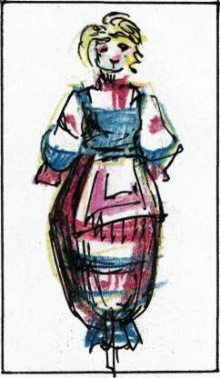
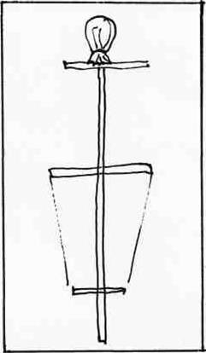

Фигуру Масленицы делали большой, чтобы её далеко было видно, затем сажали виновницу торжества на сани и везли на гору, где её и устанавливали. По дороге пели песни, а какие нам расскажет сейчас Юля:
- Душа ль ты моя Масленица
Перепелиные косточки,
Бумажное твоё тельце,
Сахарные твои уста,
Сладкая твоя речь!
Приезжай ко мне в гости
На широкий двор
На горах кататься
В блинах поваляться
Сердцем потешиться!
Спасибо Юля, а за тем сбегали с горы с весёлыми криками «Приехала Масленица!» и ходили по деревне, поздравляли с Масленицей, угощались блинами, а что при этом говорили расскажет нам Настя:
- Тин - тинка, подай блинка, оладушка – прибавушка,
Масляный кусок! Тётушка не скупися, Масляным кусочком поделися!
Спасибо Настя, а мы продолжим. Блины пекли в огромном количестве: из гречневой и пшеничной муки. Ими поминали родителей, подавали нищим, угощали гостей и ребятишек за поздравление с Масленицей. Наевшись блинов, народ опять валил на гору и катался целый день, не забывая приветствовать Масленицу.
Максим, какие слова выкрикивали на радостях люди:
- Широкая Масленица, Мы тобою хвалимся!
На горах катаемся! Блинами объедаемся!
Молодец! На масленичной неделе ходили в гости друг к другу и к родне и к крёстным, к бабушкам и дедушкам.
С четверга начиналось санное веселье. С раннего утра наряжали лошадей, обвешивали их цветными лентами и бубенчиками. Люди рядились ряжеными, брали с собой соломенное чучело Масленицы, веселье сопровождалось песнями и плясками. Дети и взрослые катались на санях, собираясь в целые поезда.
В воскресенье на «прощённый день», провожали Масленицу. Ещё с субботы ребятишки ходили по дворам собирать всякий хлам и старьё для общего костра – жечь «блиноедку». Дрова, худые бочки, сломанные колёса – всё свозили в поле за деревню и складывали в большой костёр. К вечеру стар и млад, шли «палить Масленицу», прихватывая с собой «банченый веник», который тоже бросали в костёр. Вокруг костра водили хороводы, пели песни и плясали.
Катя, расскажи, какие песни при этом пели:
- Масленица, Масленица,
До чего ты довела: до Великого Поста,
Нет ни хлеба, ни куска, а дала нам редьки хвост на Великий Пост!

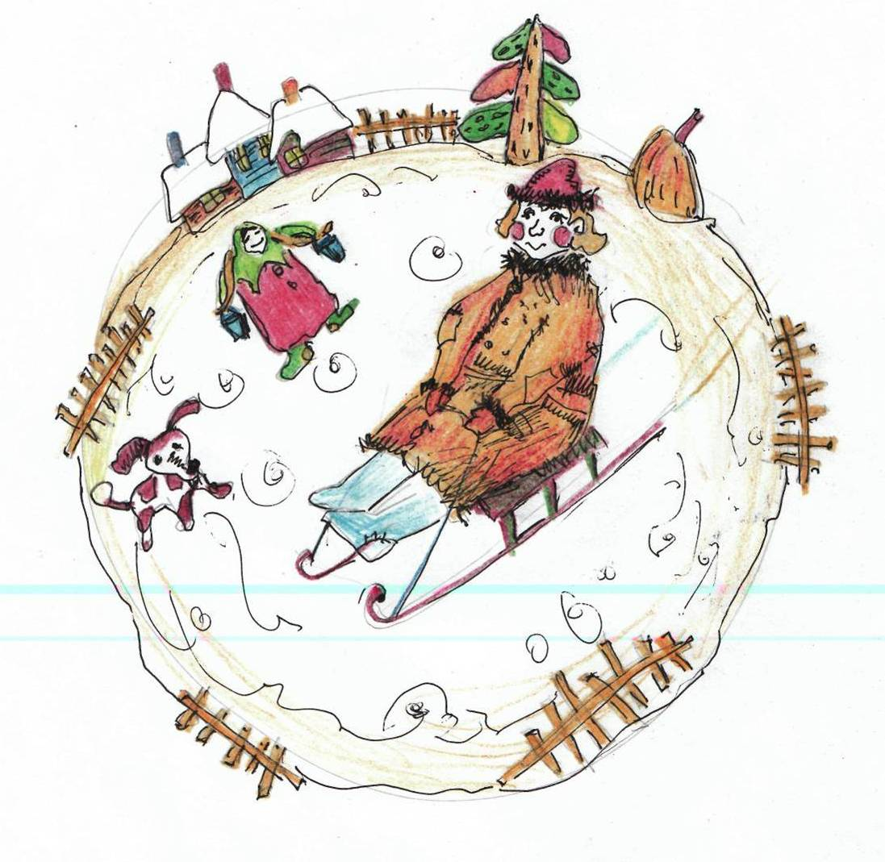

- Вот как! Под конец праздника чучело Масленицы сжигали и при этом, что пели, расскажет нам Даша:
- Ах, Масленица, обманщица, довела до Поста,
Сама удрала, Масленица воротись, в новый год воротись!
Сжигая чучело Масленицы, а с ней и старый хлам, люди показывали свою готовность проводить зиму и встретить обновление природы, весну! Принять на себя заботы земледельцев о новом урожае.
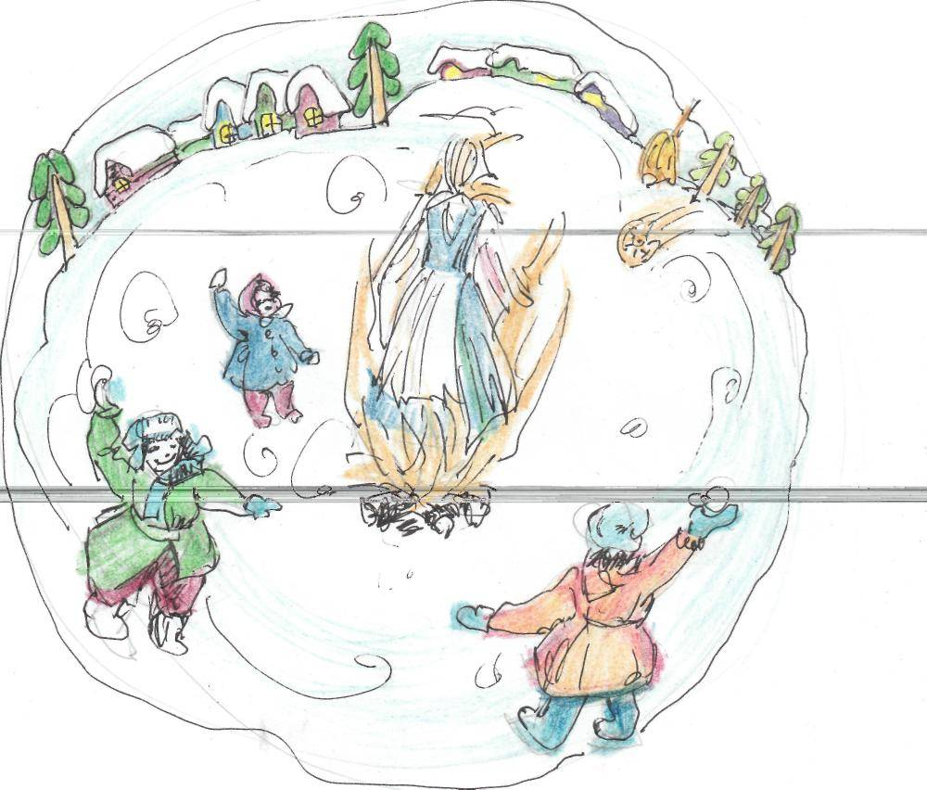
В «прощённый день», или «Прощённое воскресенье», люди просили друг у друга прощение за нанесённые обиды и невнимание. Так заканчивалась Масленица, и начинался Великий Пост. Правда интересно знать историю и традиции своего народа.
А теперь ребята, мы попробуем создать композиции на тему «Празднуем Масленицу». Своим подробным рассказом, я хотела пробудить в вас воображение, чтобы вы как можно ярче представили картинки, которые сейчас будете отображать в своих композициях. Но прежде, я хотела бы напомнить, что работая со стеками не забывайте, что рядом сидит сосед, не пораньте его и себя.
Итак, с чем у нас ассоциируется Масленица?
- С блинами, с гуляньями, с катанием на санях, с сожжением Масленицы.
Хорошо! Вот один из этих сюжетов и можно включить в свои композиции. За основу можно взять блин, он круглый, с неровными краями и тесто для него можно взять однотонное.
Чтобы создать деревенский колорит можно вылепить избы с дымком из труб, ёлочки, плетни – эти детали придадут работе декоративность.
- А какое тесто мы будем использовать при лепке персонажей и данных деталей?
- Цветное, правильно, их надо лепить из цветного солёного теста, вон у нас какое разнообразие цветовых оттенков заготовлено. Видите как хорошо, что вы приготовили цветное тесто дома, у каждого получились разные оттенки зелёного, красного, жёлтого и др.
- Приступаем к работе. На основу, т.е. на блин крепим детали, фигурки, но предварительно не забываем смачивать эти детали водой. Чтобы при высыхании не растерять красивые элементы нашей композиции.
- При лепке «Масленицы», не забывайте что фигура эта яркая, пёстрая.
- Пушистые элементы воротников, шапок лучше выдавить через чеснокодавку, получится фактурно, декоративно, что очень выигрышно в нашем случае.
- Не забывайте, что щёки у катающихся на санях должны быть яркими от мороза!
- Когда работы готовы, основу т.е. блин можно покрыть белой гуашью, тем самым подчеркнуть, что?
- Зимнее время года и яркость фигур.
Вот ребята вы и закончили свои работы, вы так увлечённо работали, что время пролетело незаметно. Сейчас мы организуем просмотр ваших работ и посмотрим на результат вашего творчества… Проводится обсуждение работ, воспитанники, по просьбе педагога делают самоанализ с самооценкой своей работы, что позволяет увидеть свои успехи или промахи.

ВОПРОСЫ ДЛЯ ОБСУЖДЕНИЯ:
- Как мы выделяем главный персонаж в композиции?
- Почему используем цветное солёное тесто и не тонированное?
- Что лежит в основе народного декоративно – прикладного творчества?

На этом наше занятие заканчивается, но прежде нам необходимо привести в порядок свои рабочие места, вылить воду из баночек, убрать комочки теста, протереть столы.
Ваши творческие работы вы понесёте сегодня домой, высушите их в сухом тёплом месте и расскажете своим родителям о празднике Масленица, а когда подойдёт время Масленицы, вы со своими родными будете печь блины и вспоминать наше занятие.

ИСПОЛЬЗУЕМАЯ ЛИТЕРАТУРА ПРИ ПОДГОТОВКЕ К ЗАНЯТИЮ:

- «Детское творчество» журнал №1 2000г.
- «Композиция» Е.В.Шорохов, М. «Просвещение» 1978г.
- «Солёное тесто» И. Кискальт М. «АСТ-ПРЕСС» 1998г.

Отслеживание знаний, умений и навыков на занятии «Празднуем Масленицу»

№  п/п | Ф.И. учащихся | теория |  |  |  | практика
№  п/п | Ф.И. учащихся | Что такое композиция | Технология изготовления сол.теста | Декоративность работы | Обработка изделий | Раскатывание «колбасо» | Выпуклые рельефы | Лепка домиков | Лепка главного персонажа | Оформление работ
1. | Беляева Марина |  |  |  |  | х | о | о | х | х
2. | Вережак Виктория | о |  |  |  | о | о | о | о | о
3. | Герук Ксения |  |  |  |  | х | о | о | х | х
4. | Дебелая Вита |  |  |  | о | о | о | о | о | о
5. | Иванченко Максим |  |  |  |  | х | о | о | х | о
6. | Жукова Анастасия |  |  |  |  | о | о | о | о | о
7. | Каянова Виктория |  |  |  |  | о | о | о | о | о
8. | Логвин Михаил |  |  |  |  | х | х | о | у | х
9. | Игнатова Анастасия |  | о |  |  | о | о | о | о | о
10. | Родякова Яна |  |  |  |  | о | о | о | о | о
11. | Сердюк Екатерина |  |  | о |  | о | о | о | о | о
12. | Середа Наталья |  |  |  |  | х | о | о | х | о
13. | Сусь Наталья |  |  |  |  | о | о | о | о | о
14. | Юрченко Дарья |  |  |  |  | х | о | о | у | о
Отлично - О
Хорошо - Х
Удовлетворительно - У

Самоанализ
проведённого занятия по теме:
«Празднуем Масленицу»
Занятие проходило на базе МОУ СОШ № 1, в мастерской по керамике.
Целью занятия ставилось расширить кругозор воспитанников и познакомить их с новыми возможностями лепки из цветного солёного теста и выполнение композиции в материале на данную тему.
Мастерская были оформлены атрибутами праздника подготовленные педагогом, репродукциями художников, которые изображали данный праздник. На столах лежало готовое к работе цветное солёное тесто в пакетах, баночки с водой и инструменты для работы. Фоном звучала музыка Глинки А.М. и русские народные песни.
Форму занятия, я выбрала теория + практика, для яркости впечатлений и максимальных результатов.
В теоретической части, я как можно более образно рассказала о данном празднике (демонстрация атрибутов праздника), привлекая воспитанников к раскрытию их знаний о народных традициях и устном творчестве (использование народных песен, частушек, стишков).
Закрепили понятие «композиция», что это процесс составления необходимых художественных частей во взаимосвязи друг с другом, чтобы добиться целостности, выразительности, а главное декоративности. Декоративность это ключ к успеху в работе с солёным тестом.
Для выполнения композиции в материале, мной было предложено выполнить композиции с изображением катания на санях и ссожение чучела Масленицы. В итоге воспитанники выполнили работы, взяв за основу композиции форму круга (блина), как символа праздника.
Порадовало, что работы получились не похожими друг на друга, разные в цвете и декоративные. Дети и присутствовавшие на занятии гости с большим увлечением были заняты процессом творчества и в отведённое для работы время уложились.
Обсуждение о практической части занятия, не оставило ни кого равнодушным. Желание поделиться о процессе творчества было у каждого ребёнка. Работой все остались довольны. Свои поделки дети понесли домой в семью, порадовать своих близких полученными знаниями и успехами в творчестве, а это уже фактор успешности ребёнка. Таким образом, считаю что цель занятия достигнута и интерес детей к творчеству не угаснет, а наоборот будет охватывать всё новые горизонты.

